Уважаемые читатели!
Национальная библиотека Республики Дагестан им. Р. Гамзатова предлагает вашему вниманию библиографический обзор об известном кумыкском писателе, прозаике и поэте Микаиле Абукове.

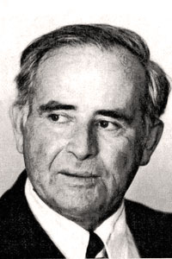

Абуков Микаил Абукович
(1929-2003)
К 95-летию со дня рождения известного кумыкского писателя и заслуженного работника культуры РСФСР

Абуков Микаил Абукович родился 5 мая 1929 года в селе Темираул Хасавюртовского района, Республика Дагестан. По национальности кумык. Окончил курсы мелиораторов и вечернюю школу рабочей молодежи. Трудился в родном колхозе, в Хасавюртовском районе водхозе. Позже окончил Литературный институт им. М. Горького в Москве.
Работал в редакции республиканской газеты "Ленинский путь", редактором в управлении кинофикации ДАССР, последние годы был инженером в республиканском объединении "Сельхозтехника". Первые очерки и рассказы М. Абукова появились на страницах республиканской кумыкской газеты "Ленинский путь" и альманаха "Дружба".
В 1957 году в Дагестанском книжном издательстве увидела свет первая книга его рассказов и очерков "Говорит Темираул’’.
В последующие годы вышли книги рассказов и очерков писателя "Буран" (1962), "Мои аульчане" (1963), сатирические и юмористические новеллы "Долг платежом красен" (1966),"Шутка в сто рублей" (1973) повести о культурных преобразованиях на селе "Драгоценный камень" (1976), о рабочем человеке "Жизнь не имеет конца" (1969), "День грядущий" (1979), лирическая повесть о природе родного края "Доброе ружье" (1981), художественно-документальная повесть об узниках фашистских концлагерей "Джигиты" (1986).
В 1989 году издана повесть "Упавшего земля поднимет" об острых социально-нравственных проблемах сегодняшнего села.
Он также является автором повестей военно-патриотической направленности, выпущенных Дагестанским учебно-педагогическим издательством "Враг что-то замышляет" (1977) и "Особое поручение" (1984).

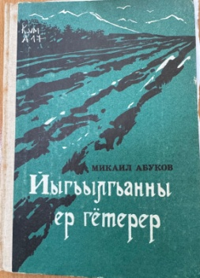
Книжные издания
На кумыкском языке
Йыгьылгьанны ер гётерер:повесть/ М.Абуков. - Махачкала: Дагестанское книжное издательство, 1989. - 200с.
Перевод заглавия: Упавшего земля
В этой книге поэт собрал новые повести.

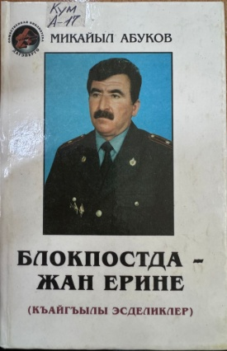
Блокпостда-жанерине: къайгъылыэсделиклер/ М. Абуков. - Махачкала: (Типография ДНЦ РАН). –2001. - 103с.
Перевод заглавия: Блокпост - душа на месте.

Книга посвящается всем милиционерам и ополченцам, погибшим, показав примеры мужества и стойкости в неравной битве с международным экстремизмом.

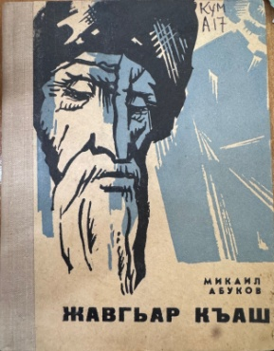
Жавгьар къаш: повестлер / М. А. Абуков; художник И. Садыков. - Махачкала: Дагестанское книжное
издательство, 1976. - 192 с.
Перевод заглавия: Жемчуг в кольце.

В данном произведении поэт собрал много новых повестей и рассказов.

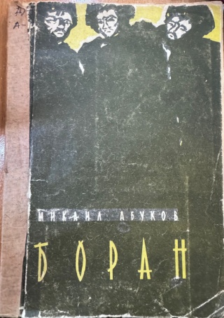
Боран / М. А.Абуков; художник К. Мурзабеков. - Махачкала: Дагестанское книжное издательство, 1962 - 03с.-
Перевод заглавия: Буран
В этой книге есть рассказы и очерки такие как:’’Башсёз’,’’ЧомачаГьажи’’,’Дусаханум’’,Боран

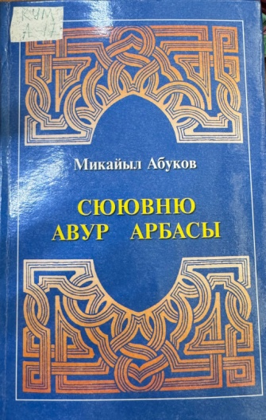

Сюювню авур арбасы: роман / М. Абуков. - Магьачкъала: Дагыстан китап басмаханасы, 2001. -
328 с.
Перевод заглавия: Тяжелая арба любви.
В данной книге собранны новые романы о любви.

.Душман биргьллакъ ура / М. А. Абуков; художник И. Супьянов. - Махачкала: Дагестанское учебно-педагогическое издательство, 1977. - 136 с.
Перевод заглавия: Враг что-то замышляет.

.Бугюнню тангаласы:повестлер, хабарлар, очерк / М. Абуков. - Махачкала: Дагестанское книжное издательство, 1979. - 280 –с.
Перевод заглавия: День грядущий.

.Къоччакълар: повесть / М. А. Абуков; художник А. Астемиров. - Махачкала: Дагестанское книжное издательство, 1986. - 166 с.;.
Перевод заглавия: Джигиты.

Рагьмулу тюбек хабарлар данкъурулгъан повесть / М. А. Абуков; художник Т. Сулейманов. - Махачкала: Дагестанское книжное издательство, 1981. - 240 с.;
Перевод заглавия: Доброе ружье

Яхшылыгъына къайтарайыкъ: хабарлар, очерклер, ёмакълар / М. А. Абуков; художник М. Шабанов. - Махачкала: Дагестанское книжное издательство, 1966. - 175 с.
Перевод заглавия: Долг платежом красен.
.Хас тапшурув: повесть / М. Абуков. - Махачкала Дагучпедгиз,1984. - 112с.
Перевод заглавия: Особое поручение.

Сюювню авур арбасы: роман / М. Абуков. - Магьачкъала: Дагыстан китап басмаханасы, 2001. - 328 с.
Перевод заглавия: Тяжелая арба любви.

Юз тюменлик масхара: короткие рассказы / М. Абуков. Махачкала Дагестанское книжное издательство, 1973. - 176с.
Перевод заглавия: Шутка в тысячу рублей.

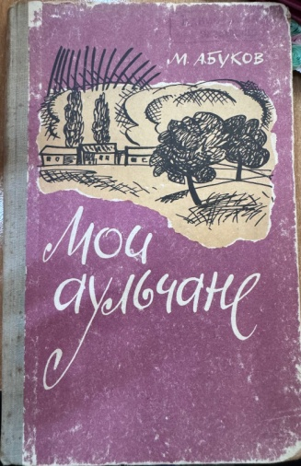
Книжные издания на русском языке

Мои аульчане: рассказы и очерки / М.Абуков. - Махачкала: Дагестанское книжное издательство, 1963. - 130 с.
Перевод заглавия: Мои аульчане
В данный сборник включены рассказы и очерки поэта о родном селе.
Тяжелая арба любви: Роман / М.А. Абуков. - Махачкала: Дагестанское книжное издательство, 2001. – 328-с.
В данной книге рассмотрен роман кумыкского прозаика Микаила Абукова в контексте эволюции творчества писателя, а также национальные прозы конца минувшего столетия.
Мне отдельного счастья не надо / М.А. Абуков. - Махачкала: Дагестанское книжное издательство, 2005. – 352-с

Публикации о творчестве Микаила Абукова
На кумыкском языке:
Аджаматов, А. Абуковну хабарлары: [о творчестве М. Абукова] / А. Аджаматов // Ленин ёлу/ Ленинский путь. - 1963. -3янв.
Перевод заглавия:Рассказы Абукова.
Алтмыш йлгъа артылып: [о кумыкском писателе Микаиле Абукове] // Адабият Дагъыстан / Литературный Дагестан. - 1989. -№ 2. - С. 11-13.
Перевод заглавия: Шестьдесят лет.

Алиев, А. Белгили язывчу: [о писателе, заслуженном работнике культуры РСФСР М. Абукове из села Темиравул] / А. Алиев //Ёлдаш/ Спутник. - 2021. -11 июнь(№23). - С. 10.
Перевод заглавия: Известный писатель.

Рецензии на творчество М. Абукова.
Акаев, А. Бирдагъы янгы китап: [о новой книге М. Абукова "Юз тюменлик масхара"] / А. Акаев // Ленин ёлу / Ленинский путь. - 1973. - 27нояб.
Перевод заглавия: Еще одна новая книга.
Гаджимурадов, А. Боран: [о книге "Боран" М. Абукова] / А. Гаджимурадов // Ленин ёлу/ Ленинский путь. - 1963. -3 июня.
Перевод заглавия: Боран.
Садыкова, Г. Ф. Ишчини гъакында язылгъан повесть : [о повести М. Абукова"Яшавну ахыры ёкъ"] / Г. Ф. Садыкова //Дослукъ/ Дружба. - 1972. -№ 2. - С. 119.
Перевод заглавия: Повесть о рабочем.
Ханмурзаев, Г. Яхшылыгъына къайтарайыкь: [о книге "Яхшылыгъына къайтарайыкь" М. Абукова] / Г. Ханмурзаев // Ленин ёлу/ Ленинский путь. - 1966. -15нояб.
Перевод заглавия: Долг платежом красен.

Информация о кумыкском писателе М. Абукове, отражена на страницах книжных, газетных, журнальных изданий, хранящихся в фонде отдела краеведческой и национальной литературы Национальной библиотеки РД им. Р.Гамзатова. Библиографический обзор рассчитан на широкий круг читателей, интересующихся творчеством кумыкского поэта Микаила Абукова.

Обзор подготовлен библиографом отдела краеведения и национальной библиографии А. Джамалудиновой.

